Robótica: Ej2

Grupo 011

El control de bucle cerrado se ha diseñado siguiendo las indicaciones de clase.

Para lograr que la velocidad lineal no sea superior a 3, se ha tomado como parámetro $k_{p}=0.34$ pues de todos los puntos del recorrido la distancia más grande entre cualesquiera dos seguidos es de 8.55, y por tanto $\frac{3}{8.55}=0.35$. Se toma un poco menos debido a redondeos y a que el robot, en el proceso, se desvía de la línea recta.

Para la velocidad angular tenemos dos parámetros. Si los tratamos por separado tenemos que el mayor ángulo entre dos puntos del recorrido es de 2.36 radianes, lo que da un $k_{a}$ máximo de 1.28. Por otra parte, el ángulo de alineamiento es siempre inferior a 1.92 radianes (en valor absoluto) y por tanto $k_{b}$ como máximo debe ser de 1.56.

Notar que $k_{p}>0, k_{b}>0 y k_{a}>k_{p}$ por lo que el sistema es estable. Si lo ejecutamos:

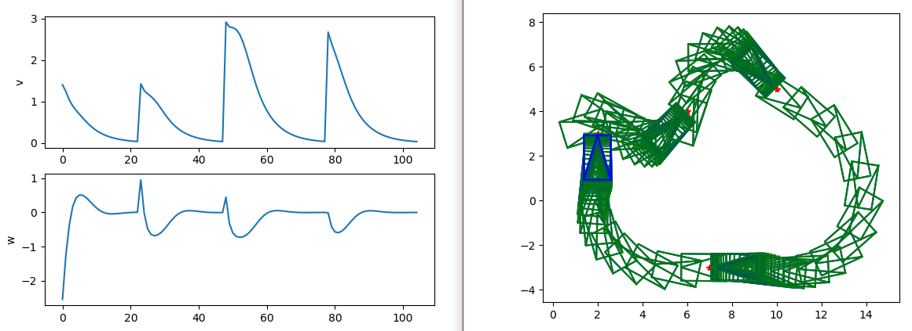

Se puede ver que efectivamente ambas velocidades no superan 3 como valor absoluto. Aunque en el gráfico se observa que el recorrido es un poco brusco, sobre todo en el primer y tercer tramo. Esto es principalmente debido a que la $k_{b}$, que provoca que el robot se alinee con el eje destino, es mayor que la $k_{a}$, que provoca que el robot se alinee con la dirección de acercamiento. Si bajamos $k_{b}$ a algo menor que $k_{a}$, por ejemplo $k_{b}=\frac{k_{a}}{2}=\frac{1.28}{2}=0.64$:

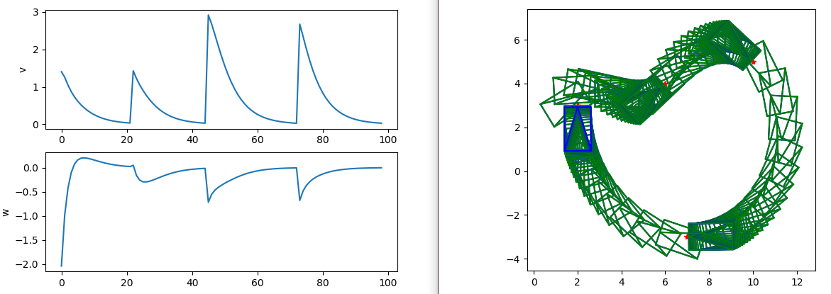

Se ve que ahora el recorrido es bastante mas suave, y que efectivamente la velocidad máxima angular ha disminuido (en valor absoluto).

Si quisiéramos disminuir todavía más las velocidades bastaría con disminuir los coeficientes de forma proporcional.